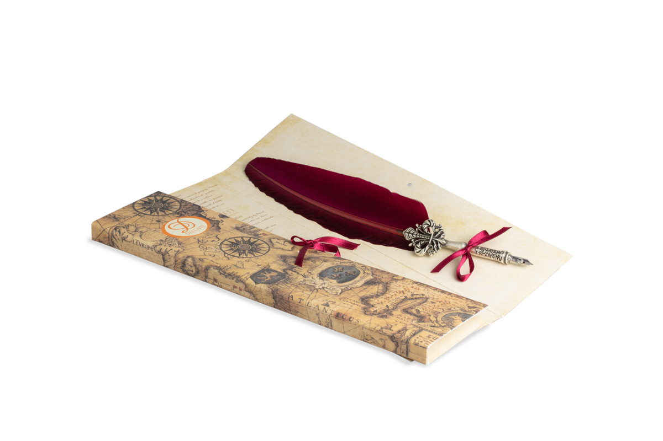

Отчет учителя- предметника родного языка илитературы о
проделанной работе за 2021/2022 учебный год.

Ф.И.О. - Магомедова Муъминат Гапуровна.
Предмет- Родной язык и литература.
Классы- 5,6,8,9,10,11.
Стаж- 26 лет. В данной школе работаю 21 год.
Сведение о повышение квалификации- В ноябре 2020г.

- Результативность образовательной деятельности:
- Качество знаний учащихся по предметам.
Класс | Предмет | Количество учащихся |  | Успеваемость | Успеваемость | Ср.б
5 | Родной язык | 8 |  | 100% | 50% | 3,8
7 | _ _ _ | 10 |  | 100% | 50% | 3,8
8 | _ _ _ | 12 |  | 100% | 83% | 4,3
9 | _ _ _ | 8 |  | 100% | 50% | 3,8
10 | _ _ _ | 5 |  | 100% | 40% | 3,4
11 | _ _ _ | 5 |  | 100% | 60% | 3,6
 |  |  |  | 100% | 55% | 3,7
Класс | Предмет | Количество учащихся |  | Успеваемость | Успеваемость | Ср.б.
5 | Родная лит-ра | 8 |  | 100% | 50% | 3,8
7 | _____ | 10 |  | 100% | 50% | 3,6
8 | _____ | 12 |  | 100% | 91% | 4,5
9 | _____ | 8 |  | 100% | 50% | 3,8
10 | _____ | 5 |  | 100% | 40% | 3,4
11 | _____ | 5 |  | 100% | 80% | 4,4
 |  |  | 100% |  | 60% | 3,9

- Качество участия в олимпиадах, конкурсах разного уровня:
№ | Ф.И. ученика, класс | Название (олимпиада, конкурс) | Результат участия
 |  |  | школьного | Район-ного | территориальн. | региональ-ного
1. | Абдулжал-ва А. (9кл) | Олимпиада  (по яз.и лит) | школьн.
2. | Магомедова М. (10кл) | Олимпиада  (по яз.и лит) | школьн.
3. | Гусейнов М.  (11кл) | Олимпиада  (по яз.и лит | школьн.
4. | Гусейнов М.  (11кл) | «Лучший  чтец» | школьн. |  | Территор-альн.  (3 место.)

Результаты итоговой аттестации учащихся 5, 7,8,10 классов.

Класс | Кол во уч-ся | Результаты |  |  |  | Усп- мость в % | Кач-во в % | Средний балл по школе
 |  | «5» | «4» | «3» | «2»
5 | 8 | 3 | 1 | 4 | - | 100% | 50% | 3,9
7 | 10 | 2 | 3 | 5 | - | 100% | 50% | 3,7
8 | 12 | 6 | 2 | 4 | - | 100% | 67% | 3,9
10 5 1 1 3 - 100% 40% 3,6 |  |  |  |  |  |  |  |  | 3,8

- Участие в профессиональных конкурсах.

№ | Название конкурса | Уровень конкурса | Результат участия | Подтверждающие материалы
1. | «Лучший кабинет родного языка» | Территориальн. | 2 место | имеется

- Повышение квалификации. Самообразование.

№ | Тема курсов, семинаров | Место проведения | Подтверждающий документ
1 | «Реализация требова-ний обновленных  ФГОС НОО, ФГОС ООО в работе учителя» | Дистанционно.

Воспитательная работа.
Объект  самоанализа  Модуль  программы воспитания | Критерии самоанализа
 | Количественные показатели
РЕАЛИЗАЦИЯ ВОСПИТАТЕЛЬНЫХ ДЕЛ
Ключевые общешкольные дела | Участие коллектива класса в событиях, мероприятиях, конкурсах, фестивалях, проектах, соревнованиях | 1.«День Белых Журавлей»  2. «День матери»  3. «21 февраль –день родного языка»  4. «Лучший чтец»  5. «Родной язык-это сокровище»  6. «Орлы и ласточки»
Классное руководство | Проведение тематических классных часов, событий, праздников, дел, тренингов | 1.«Конвенция оправах ребёнка»  2. «Прекрасное вокруг нас»  3. «вера-душа духовности»  4. «Делать людям хорошо- хорошеть само-  му»  5. «Неуважение к предкам есть первый признак безнравственности»  6. «Умеешь ли ты общаться?»  7. «Блажен тот, кто нашёл своё дело…У  Него есть дело и цель жизни»  8. «Крымская весна»  9. «Семья- это кристалл общества»
 | Проведение экскурсий, экспедиций, походов, иных выездных мероприятий | 1.«Общешкольняя осенняя экскурсия»  2. «Общешкольняя весенняя экскурсия»
ВОВЛЕЧЕННОСТЬ ШКОЛЬНИКОВ ВО ВНЕУРОЧНУЮ ДЕЯТЕЛЬНОСТЬ И ДОПОБРАЗОВАНИЕ
Курсы внеурочной деятельности | Процент учеников, которые посещают курсы внеурочной деятельности |  |  | 100%
 | Процент учеников, которые посещают кружки, студии и секции допобразовании |  |  | 100%
ВЗАИМОДЕЙСТВИЕ С РОДИТЕЛЯМИ ШКОЛЬНИКОВ

Работа с родителями  Работа с родителями  Количество групповых мероприятий для  родителей – собрания, мастерклассы,  семинары, круглые столы |  |  | «День матери»  « Язык –богатство»  В конце каждой четверти провели классано-  родительское собрание.
Организация предметноэстетической среды | Тематическое оформление кабинета класса, организация сменных экспозиций в классном пространстве, событийный дизайн, наличие стеллажей свободного книгообмена, участие в озеленении и благоустройстве территории школы | «Язык-богатство»  «Берегите язык, имя, национальность»  «Аварский алфавит»  «Белые журавли»  «Имам шамил»  «Поэты Дагестана»  «представитель Дагестана-Расул Гамзатов»  «Фазу Алиева» (стенд)

Учитель : Магомедова Муъминат Гапуровна____________
Ф.И.О подпись

